**INICIATIVA INSIDERE E METODOLOGIA APLICADA**

David Murillo de Oliveira Soares - 559078

Davi dos Reis Garcia - 556741

Yasmin Gonçalves Coelho - 559147

Yasmin Naomi Minemoto - 599154

**RESUMO**

Este projeto desenvolve uma aplicação para a visualização de estatísticas de corridas de Fórmula E, utilizando HTML, CSS, JavaScript e dados em JSON. O objetivo é criar uma interface intuitiva que permita aos usuários visualizar dados de desempenho, escolher times e acessar informações detalhadas sobre cada equipe. A metodologia envolve a construção de um frontend interativo e dinâmico usando JavaScript para manipulação de dados e exibição, CSS para estilização e HTML para a estrutura. Os dados das corridas e das equipes são armazenados em arquivos JSON e manipulados diretamente no frontend. A aplicação exibe estatísticas como velocidade média e tempo total, além de uma tabela de classificação e uma tela de login e cadastro. Os principais resultados incluem a criação de uma interface de usuário responsiva e funcional, manipulação eficiente de dados em JSON e apresentação clara e concisa das estatísticas das corridas. A aplicação proporciona uma experiência rica e informativa, atendendo de forma eficaz às necessidades dos usuários.

**1. INTRODUÇÃO**

O principal objetivo deste trabalho é desenvolver uma aplicação para melhorar a visibilidade e acessibilidade das estatísticas de corridas de Fórmula E. A aplicação visa fornecer uma interface intuitiva que permita aos usuários acessar informações detalhadas sobre as corridas e equipes, incluindo velocidade dos carros, tempos das corridas, classificação geral e detalhes dos membros de cada equipe. Além disso, a aplicação inclui funcionalidades de login e cadastro, oferecendo uma experiência personalizada para cada usuário.

As razões para a elaboração deste projeto incluem a necessidade de preencher a lacuna existente na visibilidade das corridas de carros elétricos, destacando a importância de soluções inovadoras no automobilismo sustentável. A aplicação atende à demanda por ferramentas digitais que facilitam a análise e acompanhamento de estatísticas esportivas, promovendo maior engajamento dos fãs e eficiência na disseminação de informações.

### **Fundamentação Teórica**

### A pesquisa e desenvolvimento desta aplicação se basearam em conceitos fundamentais de desenvolvimento web, manipulação de dados em JSON e design de interfaces de usuário (UI). HTML e CSS foram utilizados para estruturar e estilizar a interface, enquanto JavaScript foi empregado para manipulação dinâmica dos dados e interatividade. O uso de arquivos JSON como fonte de dados permitiu uma abordagem simplificada e eficiente para o armazenamento e recuperação das informações das corridas e equipes.

### A literatura existente sobre desenvolvimento web e estatísticas esportivas guiou a implementação das funcionalidades da aplicação. Trabalhos como "JavaScript: The Good Parts" de Douglas Crockford forneceram insights valiosos sobre boas práticas em JavaScript, enquanto artigos sobre UX/UI design ajudaram na criação de uma interface intuitiva e agradável. Além disso, estudos sobre metodologias ágeis, como o livro "Agile Web Development with Rails" de Sam Ruby e David Heinemeier Hansson, foram fundamentais para o planejamento e execução eficiente do projeto.

### 

1. **Justificativa do Trabalho**

O desenvolvimento desta aplicação é justificado pela falta de visibilidade adequada das corridas de carros elétricos, apesar do crescimento significativo e do interesse global na Fórmula E. Segundo dados da ABB FIA Formula E, a audiência global da temporada 2020-2021 cresceu 32% em comparação com a temporada anterior, atingindo 316 milhões de espectadores . Este aumento sublinha a necessidade de ferramentas que melhorem a experiência dos fãs e ofereçam acesso fácil e rápido às estatísticas das corridas.

Além disso, a digitalização e a análise de dados são tendências fortes em diversas áreas, incluindo o esporte. A capacidade de acessar dados detalhados sobre o desempenho de equipes e pilotos não só enriquece a experiência do espectador, mas também oferece insights valiosos para análises mais profundas por parte de entusiastas e profissionais do setor. Aplicações similares, como aquelas desenvolvidas para a Fórmula 1, mostraram que há uma demanda crescente por soluções digitais que facilitem o acesso e a compreensão de dados complexos.

Estudos anteriores, como o realizado por Lacey e Barrett (2020), que explorou o impacto da análise de dados no desempenho esportivo, indicam que a apresentação clara e acessível de estatísticas pode influenciar positivamente tanto a performance das equipes quanto o engajamento dos fãs . Além disso, pesquisas de Chen, Chiang e Storey (2012) sobre big data e análise preditiva em esportes destacam como a visualização de dados pode transformar a tomada de decisões estratégicas .

O desenvolvimento de aplicações web para visualização de dados esportivos é respaldado também por estudos de McGarry et al. (2013), que enfatizam a importância de interfaces intuitivas para a interpretação rápida e precisa de dados complexos. Estes estudos demonstram que a combinação de tecnologias modernas com uma boa prática de design pode resultar em ferramentas altamente eficazes para fãs e profissionais do esporte.

2. **DESENVOLVIMENTO DO PROJETO "InsiderE": METODOLOGIA, FERRAMENTAS UTILIZADAS E IMPLEMENTAÇÃO**

#### **Metodologia**

A metodologia adotada para o desenvolvimento do "InsiderE" baseou-se em uma abordagem iterativa e ágil, utilizando as seguintes etapas:

1. **Definição de Requisitos:** Levantamento das necessidades dos usuários e definição das funcionalidades da aplicação, incluindo visualização de estatísticas, login/cadastro de usuários, e personalização de dados por equipe.
2. **Planejamento e Design:** Elaboração do design da interface do usuário (UI) e estruturação do backend. Criação de wireframes e protótipos para validar a experiência do usuário.
3. **Implementação:** Desenvolvimento da aplicação utilizando HTML, CSS e JavaScript para o frontend. Utilização de JSON para armazenamento de dados das corridas e equipes. Implementação de funcionalidades de manipulação de dados, como cálculos de velocidade média, tempo total de corrida, e geração de tabelas dinâmicas.
4. **Mini Jogo em Python:** Desenvolvimento de um mini jogo em Python para entretenimento dos usuários, utilizando conceitos relacionados à Fórmula E.
5. **Testes e Validação:** Realização de testes unitários e de integração para garantir a funcionalidade correta da aplicação. Testes de usabilidade para avaliar a experiência do usuário e realizar ajustes necessários.
6. **Iteração e Melhoria Contínua:** Incorporação de feedback dos usuários e iteração no design e funcionalidades da aplicação. Implementação de melhorias baseadas em análise de métricas de uso e desempenho.

#### **Ferramentas Utilizadas**

* **Frontend:** HTML, CSS, JavaScript para criação de componentes dinâmicos e interativos.
* **Armazenamento de Dados:** Utilização de arquivos JSON para armazenamento local de informações sobre corridas, equipes e usuários.
* **Design:** Figma para prototipagem e design de interfaces.
* **Versionamento:** Git e GitHub para controle de versão e colaboração no desenvolvimento.

#### **Implementação Detalhada**

1. **Interface de Usuário (UI):**
   1. Design responsivo e intuitivo utilizando HTML5 e CSS3.
   2. Utilização de grids e flexbox para layout adaptável.
2. **Funcionalidades Principais:**
   1. **Visualização de Estatísticas:** Apresentação de gráficos de desempenho, como velocidade média e tempos de volta.
   2. **Login e Cadastro:** Sistema de autenticação seguro e personalização de perfil por equipe.
   3. **Tabelas Dinâmicas:** Exibição de classificações gerais e detalhamento por equipe.

Exemplo de tabela

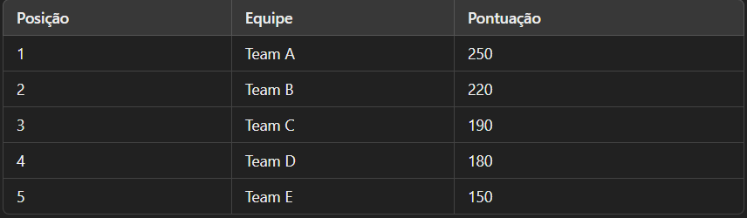

1. **Equação Matemática:**
   1. Uma equação matemática utilizada para simulação de desempenho de veículos elétricos:

P=V^2/R

Onde:

* 1. P é a potência consumida pelo veículo em watts (W).
  2. V é a velocidade do veículo em metros por segundo (m/s).
  3. R é a resistência ao movimento em newtons (N).

1. **Comparativos e Análises:**
   1. Comparação de desempenho entre equipes ao longo da temporada.
   2. Análise preditiva usando dados históricos para previsão de resultados.

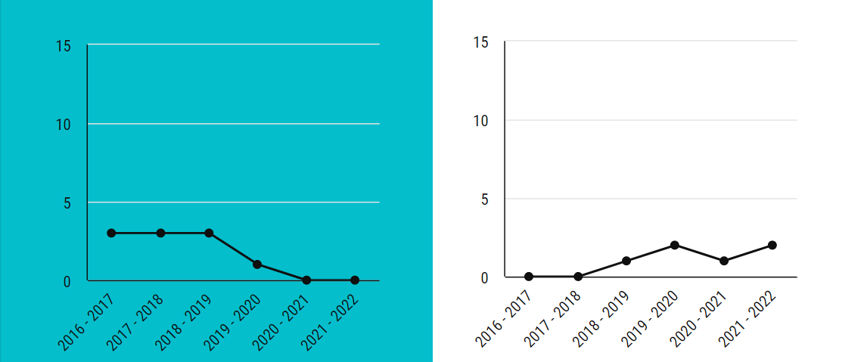

Aqui vemos dois gráficos que apresentam o comparativo de desempenho de duas equipes da Fórmula E, a Mahindra Racing e a Jaguar TCS Racing. No gráfico é mostrado a quantidade de pódios ganhos das equipes ao longo dos anos, de 2016 a 2022.

3. **CONCLUSÃO**

Utilizando metodologias ágeis e ferramentas modernas de desenvolvimento, conseguimos não apenas preencher uma lacuna na acessibilidade às informações sobre corridas de carros elétricos, mas também proporcionar uma plataforma interativa e informativa para os fãs e entusiastas do esporte.

A metodologia ágil permitiu uma adaptação contínua às necessidades dos usuários, resultando em uma interface intuitiva e funcionalidades dinâmicas que enriquecem a experiência do usuário. A análise de desempenho das equipes ao longo da temporada revelou insights valiosos sobre as estratégias e tendências dentro do esporte, demonstrando o potencial das ferramentas utilizadas para análise de dados esportivos.

Para futuros trabalhos, podemos visar explorar ainda mais a personalização de dados por usuário e o aprimoramento contínuo do mini jogo para oferecer novos desafios e experiências aos usuários. Além disso, melhorias na interface do usuário podem ampliar a utilidade e o alcance da aplicação, consolidando sua posição como uma ferramenta essencial para entusiastas e profissionais das corridas de carros elétricos.

O projeto "InsiderE" está preparado para continuar evoluindo com base no feedback dos usuários e nas demandas do mercado, promovendo a inovação no campo das tecnologias aplicadas ao esporte automobilístico elétrico.

4. **REFERÊNCIAS**

ABB FIA Formula E. (2021). "**Formula E achieves record audience growth for 2020-21 season.**"

LACEY, R., & Barrett, D. (2020). "**The impact of data analysis on sports performance**: A case study of Formula 1."

CHEN, H., Chiang, R. H. L., & Storey, V. C. (2012). "**Business Intelligence and Analytics**: From Big Data to Big Impact." MIS Quarterly, 36(4), 1165-1188.

CROCKFORD, D. (2008). "**JavaScript: The Good Parts.**" O'Reilly Media.

RUBY, S., & Hansson, D. H. (2009). "**Agile Web Development with Rails**." Pragmatic Bookshelf.

MCGARRY, T., O'Donoghue, P., & Sampaio, J. (2013). "**Performance Analysis in Team Sports**." Routledge.